Guía 12
“Plano de Argand”

- Resuelve las siguientes actividades con el desarrollo correspondiente.

- Observa el siguiente plano de Argand y escribe los siguientes complejos en su forma de par ordenado identificando su parte real e imaginaria.
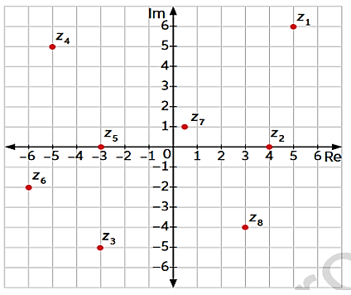
Par ordenado | Re | Im
z1
z2
z3
z4
z5
z6
z7
z8

Representa en el plano de Argand los siguientes números complejos.
a) z1 = 6 + 7i
c) z2 = 4i -8
b) z3 = 15 + 5i
d) z4 = 3 - 4i
e) z5 = 7 – 3i

